# Maya节点批量改名工具说明

author : jarry

version : v1.0

Python 调取程序：

import sys

sys.path.append('Z:/ZK_Project/Common/script/maya')

from imageRename import *

import imageRename as ir

reload(ir)

ir.UI()

批量命名工具简介：

本程序主要用于批量修改mya节点名，以选中节点为原始名进行操作,改名后自动修改不正确shape名和SG名。

分基础常规命名、排序、替换、贪婪大法(正则表达式)、特殊格式，几大功能，熟练后功能妙不可言，加快工作流程，具体使用见下文表格说明。

程序UI：

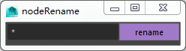

右键单击输入框，可输入快捷方式

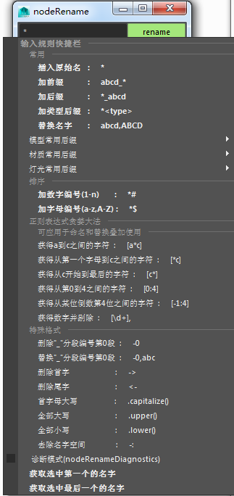

右键rename弹出快捷命令：

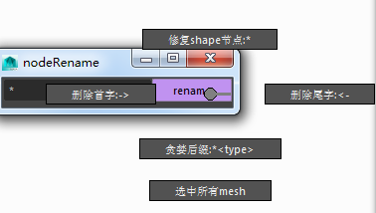

功能：

|  |  |  |  |  |  |  |
| --- | --- | --- | --- | --- | --- | --- |
| 批量命名说明 | | | | | | |
| **语法** | **说明** | | **实例** | | |  |
| **原始节点名** | **修改后节点名** | **输入内容** | **操作说明** |
| 任意字符 | 直接命名 | | abcd | apple | apple |  |
| * | 插入原始名 | | Abcd_efgh_msh | Abcd_efgh_msh | * | 可右键点击rename按钮向上拖 |
| 前缀 | | Apple | Abcd_Apple | Abcd_* |  |
| 后缀 | | Abcd_Apple | Abcd_Apple_msh | *_msh |  |
| 在原始名字前后加入 | | Apple | Abcd_Apple_msh | Abcd_*_msh |  |
| <type> | 自动加节点类型后缀 | | Treemesh  treeShader | Treemesh_msh  treeShader_mat | *_<type> | 可右键点击rename按钮向下拖 |
| **,** | 替换大法 | | Apple_abcd | Apple_efg | abcd,efg |  |
| 替换为空名即删除名字 | | Apple_abcd | Apple | abcd, |  |
| -n,  (n=数字) | 替换或删除’_’编号分段 | | Abcd_efgh_opq | apple_efgh_opq | -0,apple |  |
| # | 数字编号1-n | | abcd | abcd_1  abcd_2  abcd_n | abcd_# |  |
| $ | 字母编号a-z,A-Z | | abcd | abcd_a_msh  abcd_b_msh  abcd_c_msh | abcd_$_msh |  |
| 正则表达式贪婪大法 | | |  |  |  |  |
| [a*d]  (同[a\w+d]) | 获得a到d之间的字符 | | ebcd01_abcd  ebcd01_abcd | abcd  ebcd01_efg | [a*d]  [a*d],efg |  |
| [*d] | 获得第一字符到d字符 | | abcdefg  abcdefg | www_efg  abcd | [*d],www_  [*d] |  |
| [c*] | 获得c符到最后一个字符 | | abcdefg | ab_www | [c*],_www |  |
| [\d+], | 获得数字替换或剔除 | | ebcd01_abcd  ebcd_abcd15 | ebcd_abcd  ebcd_abcd_a | [\d+],  [\d+],_a |  |
| [0:3] | 获得第1个字母到底2个字符 | | Apple_mat | Apple | [0:e] | 0是第一个字符 |
|  | | | | | | |
| 特殊格式 | | |  |  |  |  |
| -n  (n=数字) | | 删除分段编号(‘_’)区分 | Apple_efg_abcd | Apple__abcd | -1 | 0是第一段 |
| -字符 | | 删除字符 | Apple__abcd  Abcdefg  abcdefg | Apple_abcd  Abcdfg  abfg | -_  -e  -cd |  |
| -> | | 剔除首字 | abcd | bcd | -> | 可右键点击rename按钮向左拖 |
| <- | | 剔除尾字 | abcd | abc | -< | 可右键点击rename按钮向右拖 |
| .capitalize() | | 首字母大写 | abcd | Abcd | .capitalize() |  |
| .upper() | | 全部大写 | abcd | ABCD | .upper() |  |
| .lower() | | 全部小写 | ABcd | abcd | .lower() |  |
| -: | | 删除名字空间 | Apple:abcd | abcd | -: |  |
|  | | | | | | |